近年中央政府對於水資源之建設、調度及運用等政策執行概況之探討
一、允宜檢討強化各區水資源經理基本計畫之規劃及控管，並賡續精進預測及跨域調度機制，俾有效因應氣候變遷及國內各項用水需求
為因應全球氣候暖化等衝擊，水利署依95年1月間所訂「新世紀水資源政策綱領」，每4或6年滾動檢討研定「臺灣各區水資源經理基本計畫」，並以未來15年為目標年，評估各區域間水資源供需情形，配合規劃未來建設推動計畫等，以作為各項水資源策略或實施計畫之上位計畫 (詳圖4-1-1)。經查：
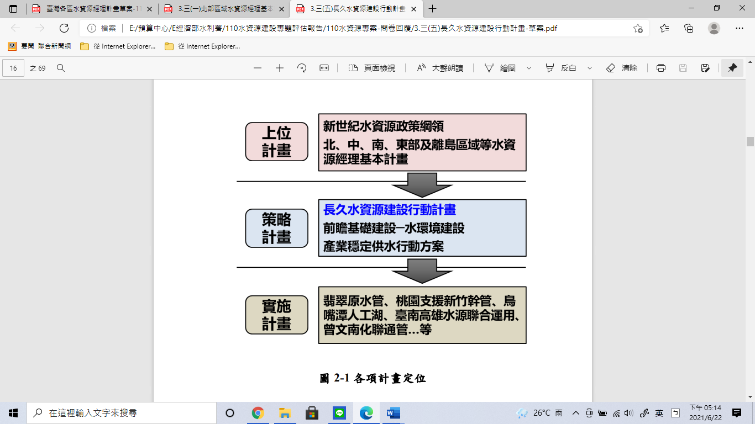
圖4-1-1 我國水資源經理架構圖

資料來源：水利署提供「長久水資源建設行動計畫(草案)」(110年1月)。
(一)近年重要水資源政策推動及執行情形
1.本期各區域水資源經理基本計畫(目標年120年)：行政院105至106年間陸續核定水利署所訂北、中、南、東部及離島等各區域水資源經理基本計畫，以103年度水資源供需為基期，120年為目標年等，規劃「節約用水」、「有效管理」、「彈性調度」與「多元開發」等4項策略，訂定各區近程(106至109年度)及中遠程(110至120年度)實施計畫或方案，期達區域供水穩定(重要計畫內容及執行成果，詳附錄4及5)。
2.產業穩定供水策略行動方案：為解決產業發展關鍵「五缺」之缺水問題，建構良好投資環境，107年5月核定推動「產業穩定供水策略行動方案」，依「開源」、「節流」、「調度」及「備援」等4大策略研提相關策進作為，預計120年前增加每日518萬噸水源(包含增加供水每日182萬噸、節水306萬噸及備援水源30萬噸)及跨區支援能力124萬噸。詢據水利署表示106至109年度已完成增加每日供水133萬噸（重要計畫內容及迄109年度執行成果，彙整詳表4-1-1。)
3.未來推動方向：(1)刻研議「長久水資源建設行動計畫」，規劃透過流域集水區系統性整合，預計120年增加10億噸水源(約全台3個月公共用水準備)。(2)檢討訂定下一期「臺灣各區水資源經理基本計畫」，並將水資源經理目標年延伸至125年。

表4-1-1 產業穩定供水策略行動方案內容及執行概況表
策略項目 |  | 120年度目標值 | 106迄109年度執行成果
開源 | 增加供水能力，確保產業用水穩定安全。 | 增加供水每日182萬噸 | 1.完成湖山水庫、中庄調整池、曾文水庫加高蓄升、鳳山溪再生水。  2.共增加供水每日65萬噸。
節流 | 加速減漏及農業節水，減輕水源開發負擔。 | 1.自來水漏水率由16%降至10%(每日73萬噸)。  2.農業節水每年8億噸(每日219萬噸)。  3.工業節水每年0.5億噸(每日14萬噸)。 | 1.109年底台水及北水處漏水率分降至13.9%及11.9%。  2.農業節水每年約2.3億噸。  3.工業節水每年約0.11億噸。
調度 | 建置區域支援調度幹管及產業園區供水管網。 | 增加支援能力最大每日124萬噸 | 完成板二計畫增加支援能力最大每日81萬噸(增加9)、高雄北送最大每日20萬噸(增加10)、桃園支援新竹最大每日20萬噸(增加15.4)
備援 | 加強供水韌性及有效備援，降低枯水期缺水風險。 | 增加每日30萬噸 | 1.完成新烏山嶺隧道、大樹及溪埔伏流水、防災備援水井。  2.共增加備援用水每日43萬噸。
資料來源：水利署提供資料及「長久水資源建設行動計畫(草案)」110年1月。
(二)近年氣候變遷及各區域產業發展對水資源供需之影響甚鉅，允宜正視並加速相關因應政策之規劃
我國109年因無颱風來襲，部分水庫蓄水量不足，致110年度公告農田停灌範圍達7.4萬公頃及中部實施分區限水達61天，係近20年影響範圍最大者；另依水利署與國家災害防救科技中心(NCDR)團隊採用聯合國政府間氣候變遷專門委員會(IPCC)發布最新之第五次評估報告(AR5)，模擬110至129年臺灣降雨情境，預估豐水期降雨量減少5%至7%，枯水期降雨量減少9%至14%，呈「豐偏枯、枯愈枯」趨勢，對中、南部豐枯比較大地區等衝擊(詳表4-1-2)，亟待正視並提出有效因應對策。
行政院自108年1月起推動「歡迎臺商回臺投資行動方案」、「根留臺灣企業加速投資行動方案」及「中小企業加速投資行動方案」等「投資臺灣3大方案」，截至109年底計通過申請廠商767家，預估用水需求每日約27.4萬噸(詳表4-1-3)，預計目標年125年產業用地將增長25.6%，產業用水需求未來將持續增加，允宜審慎評估並研謀完備配套措施因應，以利經濟發展。
表4-1-2 109年度各區域豐枯期間雨量之比較表 單位：毫米；%
區 域 | 109年度 |  |  | 歷年平均（38~108年）
區 域 | 豐水期  (5-10月) | 枯水期  (11-4月) | 豐枯比 | 豐水期  (5-10月) | 枯水期  (11-4月) | 豐枯比
北部 | 1,605 | 1,273 | 56:44 | 1,889 | 1,035 | 65:35
中部 | 1,119 | 325 | 77:23 | 1,662 | 498 | 77:23
南部 | 1,850 | 260 | 88:12 | 2,267 | 280 | 89:11
東部 | 1,176 | 661 | 64:36 | 1,979 | 566 | 78:22
臺灣全區 | 1,437 | 575 | 71:29 | 1,947 | 560 | 78:22
說 明：豐枯比為豐水期與枯水期雨量所佔平均年雨量之百分比。
資料來源：水利署提供。
表4-1-3 投資臺灣3大方案截至109年底用水需求 單位：家；萬噸/日
投資方案 | 歡迎臺商回臺投資 | 中小企業加速投資 | 根留臺灣企業加速投資 | 合計
家數 | 209 | 464 | 94 | 767
預估用水量 | 19.3 | 4.6 | 3.5 | 27.4
資料來源：水利署提供「臺灣各區水資源經理基本計畫(草案)」110年5月版。
(三)現行供水設施仍不敷未來用水需求，允宜檢討強化各地水資源經理政策之規劃控管、預測及跨域調度，以利因應
本期水資源經理計畫及產業穩定供水策略行動方案雖多依原定計畫辦理中，惟現行水資源經理計畫採4至6年度始全盤檢討修正，未妥善考量近年氣候變遷加劇及國內社經變化快速等，訂定動態評估檢討機制，致原規劃內容與推動現況多有差異，水資源經理政策之訂定推動，難謂周妥，茲說明如下：
1.自來水每人每日生活用水量持續升高，109年度達289公升，較目標值110及120年度分別降至250及240公升等，仍具差距，審計部107及108年度中央政府總決算審核報告即提出：「政府積極推動節水措施，惟全國每人每日生活用水量不減反增，…，亟待賡續策進相關水資源經理基本計畫，以優化水資源管理。」及「我國生活用水總量持續攀升，水資源經理基本計畫用水量預測值與實際值差距逐漸擴大，亟待加速修正計畫…，以減緩缺水風險」等審核意見。
2.有關產業用水部分，審計部108年度中央政府總決算審核報告亦提出：「產業穩定供水策略行動方案擬訂多元改善措施，協助解決產業缺水問題，惟主要水庫淤積嚴重、相關水資源建設進度未如預期，或產業節水成效仍待提升，亟待檢討改善，以利建構優質投資環境。」之審核意見。
3.「板新地區供水改善計畫二期工程」已列為本期北部區域水資源經理基本計畫及產業穩定供水行動方案近程(109年前)應完成之重要跨域調度計畫；惟自95年核定後，3次修正，完成期程由101年展延7年至108年完成，並因用地取得及廢棄土方清運等，減作部分工程，原定增加北區備源供水每日29萬噸，調降為9萬噸，並經監察院110年4月就經濟部未積極督促及協調解決等，致該計畫未達預期效能，無法靈活調度北區整體水資源等予以糾正。
4.所規劃之中遠程重大實施方案或計畫(110年以後執行)，部分開發計畫因當地民眾反對等(例如：北部區域之「雙溪生態水庫工程」、中部「天花湖生態水庫工程」、南部「曾文水庫越域引水-上游引水工程」)，推動時程未明，是否影響各區域供水之穩定性或改以其他替代計畫辦理等，亦待滾動檢討。
參據經濟部110年5月檢討訂定下期「臺灣各區水資源經理基本計畫(草案)」顯示：1.推估目標年125年除東部及離島外，各區域用水需求均呈上升趨勢。2.在不推動任何水資源強化運用措施情境下，北部及中部全區現況供水能力雖足以供應，惟因區域性差異及用水調度能力等，部分縣市仍有缺口，南部則恐不敷未來用水需求(詳表4-1-4)。另依瑞士洛桑國際管理學院(IMD)「2021年IMD世界競爭力年報」中有關「用水取得獲得適當保障與管理」，於64個受評比經濟體中，我國排名第53名，相對劣勢，並較去(2020)年第41名，下降12名。爰此，鑒於現行供水設施仍不敷未來用水需求，允宜檢討強化各地水資源經理政策之規劃及執行控管機制，核實評估各地水資源供需發展及水利工程執行進度等，及時檢討修正各區水資源經理計畫及推動優先順序，以符實需，並強化水資源預測及跨域調度機制，俾有效因應氣候變遷及國內各項用水需求。
表4-1-4 125年度各區域公共用水(含生活及工業用水)供需預估概況表
單位：萬噸/日
區域 | 108年水資源供需現況 |  | 目標年(125年)用水需求情形
區域 | 供水能力 | 用水需求 | 用水需求 | 可能供水缺口區域
北部(宜蘭、基隆、臺北、新北、桃園、新竹) | 574.40 | 503.80 | 510.20 | 18.5  (新竹)
中部(苗栗、臺中、彰化、南投、雲林) | 268.30 | 250.35 | 267.09 | 9.99  (苗栗、台中、彰化)
南部(嘉義、臺南、高雄、屏東) | 310.00 | 292.50 | 349.10 | 39.1  (全區)
東部及離島(花蓮、臺東、澎湖、金門、馬祖) | 34.59 | 24.36 | 22.83 | -
合計 | 1,187.29 | 1,071.01 | 1,149.22 | 67.59
說 明：目標年(125年)可能供水缺口區域，係將各縣市現況供水能力與目標年用水需求產生缺口地區相加，無缺口或有餘裕者不列入，非整體現況供水能力與目標年用水需求相減。
資料來源：水利署提供「臺灣各區水資源經理基本計畫(草案)」110年5月版。

行政院95年1月核定「新世紀水資源政策綱領」，以治水、利水、保水、親水及活水等作為我國水資源業務之最高指導方針。
106至109年度已完成增加每日供水133萬噸，包含：(1)中庄調整池：每日增加2.4萬噸。(2)湖山水庫：每日增加43.2萬噸。(3)曾文水庫加高：每日增加15萬噸。(4)鳳山溪再生水廠：每日增加4.5萬噸。(5)自來水減漏：每日節流23.5萬噸。(6)大樹伏流水：每日增加10萬噸。(7)防災備援水井：每日增加20萬噸。 (8)高屏溪溪埔伏流水：每日增加15萬噸。
該2項計畫迄110年7月底，均尚未經行政院核定。
監察院110年4月7日110財正0002糾正案；板二計畫已於108年10月30日完成通水，調度輸水能力由每日72萬噸提升為81萬噸(原訂101萬噸)，有關修正減作光復抽水加壓站設置8萬噸配水池，則另由台水公司自籌事業預算(含用地費及工程費)規劃辦理，迄110年6月底尚未完成。

